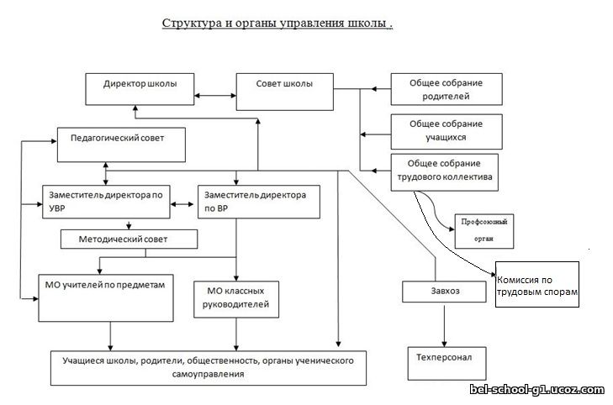

1.Управление Школой осуществляется в соответствии с законодательством Российской Федерации, на основе сочетания принципов единоначалия и коллегиальности. Единоличным исполнительным органом Школы является Директор, который осуществляет текущее руководство деятельностью Школы.
2.Исполнительным органом Школы является его Директор. Заместители директора назначаются на должность Директором, который определяет их должностные обязанности. Директор имеет право передать часть своих полномочий заместителям, а также руководителям обособленных подразделений, в том числе на период своего временного отсутствия. Директор осуществляет руководство деятельностью Школой в соответствии с законодательством Российской Федерации и настоящим Уставом, несет ответственность за деятельность Школы. К компетенции Директора Школы относятся вопросы осуществления руководства деятельностью Школы. Директор организует выполнение решений Учредителя по вопросам деятельности Школы.
3. В Школе формируются коллегиальные органы управления: Общее Собрание трудового коллектива, Педагогический совет, Совет Школы, Совет обучающихся школы, Совет родителей ( законных представителей) несовершеннолетних обучающихся школы.
4. Общее собрание трудового коллектива (далее – Общее собрание) собирается по не реже 2 раз в год. Инициатором созыва Общего собрания может быть Учредитель, Управление образования, директор Школы, Совет Школы, первичная профсоюзная организация или не менее одной трети работников Школы.
Директор школы: Исмагилов Р.Г.
ОУ имеет в своем составе следующие структурные подразделения, в т.ч. филиалы:
1) Филиал муниципального бюджетного общеобразовательного учреждения средняя общеобразовательная школа с.Белянка «Начальная общеобразовательная школа д.Ашаево» муниципального района Белокатайский район Республики Башкортостан.
Адрес: 452586, Республика Башкортостан, Белокатайский район, с. Ашаево, пер. Школьный,1.
Сокращенное официальное наименование: Филиал МБОУ СОШ с.Белянка»НОШ д.Ашаево».
Официальный сайт - не имеется.

2) Филиал муниципального бюджетного общеобразовательного учреждения средняя общеобразовательная школа с.Белянка «Начальная общеобразовательная школа с.Новая Маскара» муниципального района Белокатайский район Республики Башкортостан.
Адрес: 452586, Республика Башкортостан, Белокатайский район, с. Новая Маскара, ул.Центральная,35.
Сокращенное официальное наименование: Филиал МБОУ СОШ с.Белянка»НОШ с.Новая Маскара»
Официальный сайт - не имеется.

4. Филиал муниципального бюджетного общеобразовательного учреждения средняя общеобразовательная школа с.Белянка «Детский сад «Ласточка» муниципального района Белокатайский район Республики Башкортостан(далее-ДОУ).
Адрес: 452586, Республика Башкортостан, Белокатайский район, с. Белянка, ул. Гагарина,1а. Сокращенное официальное наименование: Филиал МБОУ СОШ с.Белянка
«Д/с«Ласточка» с. Белянка».
Официальный сайт - не имеется.

